建青春 筑成长 共未来
中建七局建筑装饰工程有限公司
（中原建设公司、园林景观公司）
2027届校园招聘简章
一、企业简介
中建七局建筑装饰工程有限公司成立于1986年，总部位于河南省郑州市，注册资本金5.43亿元，现拥有员工2500余人，是中国建筑第七工程局有限公司旗下涵盖房屋建筑、装饰装修、园林景观、基础设施等多元化业务的建筑施工企业。公司依托完善的产业链布局、优良的建造品质、过硬的技术水平及行业领先的BIM应用能力，构筑起多维度核心竞争力，深度覆盖中原核心经营区域，并辐射京津冀、西北、长三角、大湾区、东北、川渝等重点市场，形成“立足中原、辐射全国”的战略格局。
公司先后荣获全国企业信用评价AAA级信用企业、全国“安康杯”竞赛优胜单位、中国建筑幕墙行业三十年优秀企业、全国五一劳动奖状、全国青年安全示范岗、全国工人先锋号、全国模范职工小家、中央企业青年文明号、河南省先进基层党组织、河南省文明单位、河南省十佳创新型领军企业等荣誉。累计获得国家及省部级工程质量奖150余项，其中鲁班奖9项，国家优质工程14项，中国建筑装饰奖39项，詹天佑奖1项，省级优质工程奖91项；获国家及省部级科研成果千余项。
- 组织架构
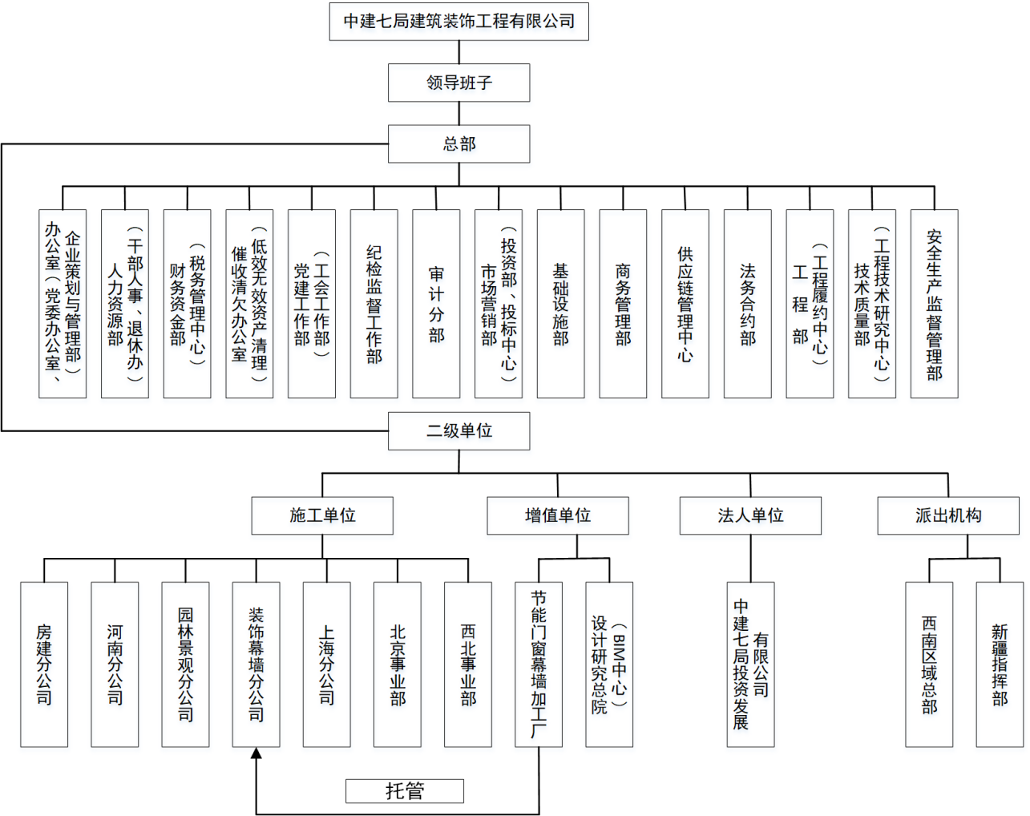
三、建装公司能带给你什么？
公司建立涵盖薪酬、福利、培训、考核、职业规划、专项激励
1.完善的薪酬机制
全方位、多层次的薪酬管理体系：实行“岗位工资+绩效奖金+N类奖励”相结合的薪酬结构，提供有竞争力的薪酬待遇。
2.全面的福利体系
涵盖五险二金、通讯补贴、电脑补贴、施工津贴、交通补贴、取暖降温补贴、租房补贴、执业资格补贴等多样化福利。与此同时，公司注重人文关怀，通过丰富的文体活动、带薪年假、定期体检、节日慰问、结婚贺礼、生日关怀、入职周年关怀以及员工重大家事关怀等多项暖心举措，构建起一张立体化、有温度的福利体系。
3.卓越的专项激励
出台一套系统的奖励管理办法，包含100余种专项奖励及荣誉评选，实现对生产经营全过程全覆盖，让有为者“靠前坐、走上台、戴红花”，让奋斗者“被看见、被尊重、被嘉奖”。
4.优质的培训体系
公司打造分层分类、体系完备的优质培训体系。实行“双导师带徒”和“青云计划”培养，针对不同职业发展阶段设置“云雀、云雁、云鹰、云鹏”培养路径，贯穿员工完整职业发展周期，实现人才培养的梯次衔接与持续赋能。
5.清晰的职业规划
实行管理序列、专业序列和项目经理序列三大序列发展机制，充分尊重员工的个体差异与成长志趣，确保每一位员工都能结合自身优势找到最适合的发展方向，实现职业价值与公司发展的同频共振。
6.公平的考核体系
建立有覆盖全员、层级分明的公平考核体系。坚持业绩导向、客观评价与结果运用相统一，切实做到“多劳多得、优绩优酬”。
四、完善性的产业链条布局，等你大显身手
（1）主营业务格局：公司已形成房屋建筑、装饰装修、园林景观、基础设施一体化发展的主营业务格局，并依托设计、BIM、门窗幕墙加工厂实现服务的前伸后延。
（2）新兴产业布局：公司主动顺应国家战略导向与行业发展趋势，在深耕传统建造主业的基础上，积极布局农业农村、新能源、涉水业务、城市更新、老旧小区改造等成长性领域，不断拓展新的发展空间与价值增长点，以业务布局的优化升级催动企业高质量转型。
（3）核心工作区域：河南、北京、上海、陕西、天津、河北、江苏、重庆、四川、湖北、广东、新疆、内蒙古等。
五、招聘需求
学科门类 | 专业类 | 所属专业/方向
工学 | 土木类 | 城市地下空间工程、道路桥梁与渡河工程、给排水科学与工程、建筑环境与能源应用工程、土木工程、路桥、管道工程技术、市政管网智能检测与维护，城市地下空间工程等相关专业
工学 | 水利类 | 水利工程（含水利水电工程建筑、水利工程施工、农田水利工程、水电站动力设备、水力学及河流动力学、水文与水资源、水利机械等方向）等相关专业
工学 | 测绘类 | 测绘工程、测绘测量等相关专业
工学 | 地质类 | 地质工程、工程地质及水文地质等相关专业
工学 | 安全科学与工程类 | 安全工程、安全科学与工程等相关专业
工学 | 电气类 | 发输变电、电气与自动化（电气工程及其自动化方向）、机械、焊接等相关专业
工学 | 建筑类 | 建筑设计（建筑学方向）等相关专业
工学 | 能源动力类 | 双碳与新能源（新能源科学与工程方向）等相关专业
管理学 | 管理科学与工程类 | 工程造价、工程管理等相关专业
管理学 | 工商管理类 | 财务会计（会计学、财务管理）、人力资源（人力资源管理、劳动和社会保障）等相关专业
法学 | 法学类 | 法学、法律（法学）等相关专业
新兴交叉领域 | 新兴交叉领域 | 双碳与新能源、城市更新及运营等相关专业
应聘条件
1.2027届本科、硕士毕业生，毕业后能取得本科及以上学历学位证书，专业对口；
2.学习成绩良好，专业知识扎实，专业理论和实践课程专业知识扎实，专业理论和实践课程无挂科；
3.通过中建股份公司全国网上统一测试。

应聘流程：投递简历 参加并通过中建股份全国统一考试 简历筛选 面试 签约
六、联系我们
联系方式：0371-66356571 15824851596 苗经理
招聘邮箱：cscec7bjzhr@cscec.com
公司地址：河南省郑州市经开区中建七局大厦

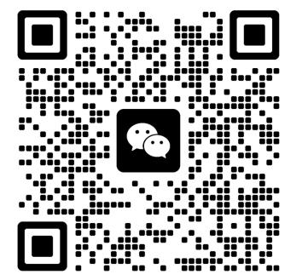

（网申通道） （扫码添加微信）

